**MANUAL DE USUARIO**

**Notificaciones - PREDIAL**

**TABLA DE CONTENIDO**

**Pág.**

NOTIFICACIONES 4

1. Empresas Courier 4

1.1. Acceso a la opción 4

1.2. Funcionalidad 5

1.2.1. Crear concepto 5

1.2.2. Editar concepto 6

1.2.3. Eliminar concepto 6

2. Causales de devolución 7

2.1. Acceso a la opción 7

2.2. Funcionalidad 8

2.2.1. Crear causal de devolución 8

2.2.2. Editar causal de devolución 9

2.2.3. Eliminar causal de devolución 9

3. Oficinas 10

3.1. Acceso a la opción 10

3.2. Funcionalidad 11

3.2.1. Agregar oficina 11

3.2.2. Editar oficina 12

3.2.3. Eliminar oficina 12

4. Actos administrativos 13

4.1. Acceso a la opción 13

4.2. Funcionalidad 14

4.2.1. Crear acto administrativo 14

4.2.2. Editar acto administrativo 15

4.2.3. Eliminar acto administrativo 16

5. Notificación puntual 16

5.1. Acceso a la opción 16

5.2. Funcionalidad 17

5.2.1. Crear radicación 17

6. Notificación masiva 18

6.1. Acceso a la opción 18

6.2. Funcionalidad 19

6.2.1. Radicación de notificaciones 19

7. Consulta notificación 21

7.1. Acceso a la opción 21

7.2. Funcionalidad 21

7.2.1. Consulta de notificaciones 21

**MANUAL DE USUARIO – NOTIFICACIONES – PREDIAL**

**INFORMATICA Y TRIBUTOS S.A.S**

Todos los derechos reservados. Ninguna parte de esta obra puede ser reproducida de ninguna forma o por cualquier medio - gráfico, electrónico mecánico, incluyendo fotocopias, grabación o almacenamiento de información y sistemas de recuperación de información - sin la autorización por escrito de la editorial.

Los productos que se mencionan en este documento pueden ser marcas comerciales y/o marcas registradas de sus respectivos propietarios. El editor y el autor no pretenden estas marcas.

Si bien todas las precauciones se han tomado en la preparación de este documento, el editor y el autor no asumen responsabilidad alguna por errores u omisiones, ni de daños que resulten del uso de la información contenida en este documento o del uso de programas y código fuente que pueden que lo acompañen. En ningún caso, el editor y el autor serán responsables de ninguna pérdida de beneficios o cualquier otro daño comercial causado o presuntamente causado directa o indirectamente por este documento.

# NOTIFICACIONES

## Empresas Courier

## Acceso a la opción

La ruta de acceso es la siguiente:

**Procesos Operativos > Notificaciones > Parámetros > Empresas-Courier**

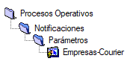

*Imagen 1 - Acceso A Empresas Courier*

Doble clic 

Al ingresar se visualiza la siguiente pantalla:

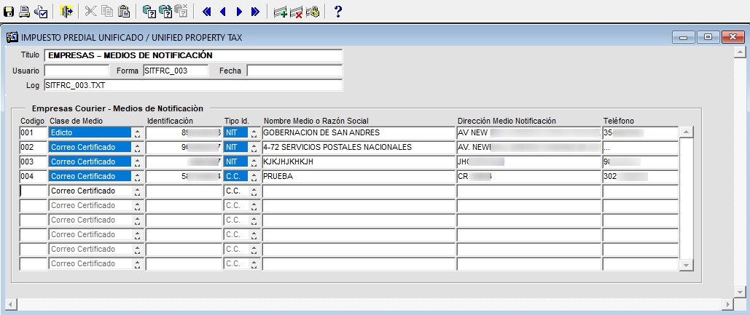

*Imagen 2 - Empresas - Medios de Notificación.*

## Funcionalidad

## Crear concepto

Para crear un concepto realizar los siguientes pasos:

1. Clic para agregar fila.
2. Ingresar **código.**
3. Seleccionar **clase de medio.**
4. Ingresar **identificación.**
5. Seleccionar **tipo de identificación.**
6. Ingresar **nombre, medio o razón social.**
7. Ingresar **medio de notificación.**
8. Ingresar **teléfono.**
9. Clic  para guardar.

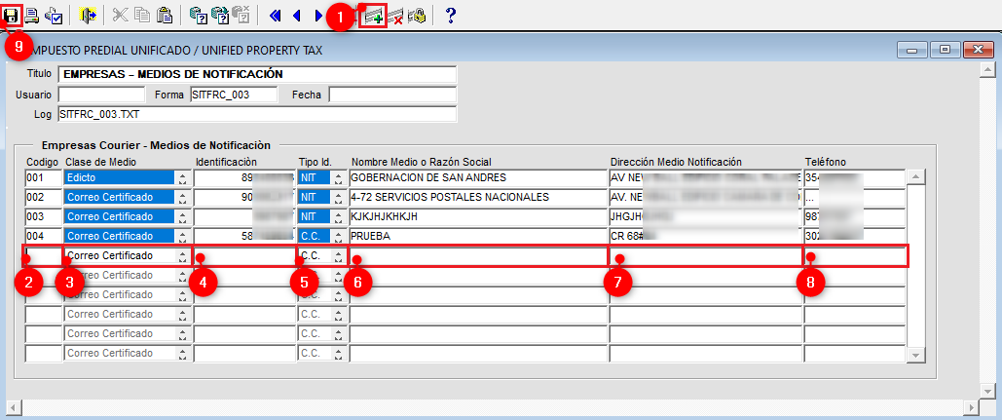

*Imagen 3 - Empresas - Medios de Notificación*

***Nota: En el campo “Tipo Id”, la casilla debe estar sombreada haciendo clic.***

## Editar concepto

Seguir los siguientes pasos para editar conceptos:

1. Editar campo
2. Clic  para guardar

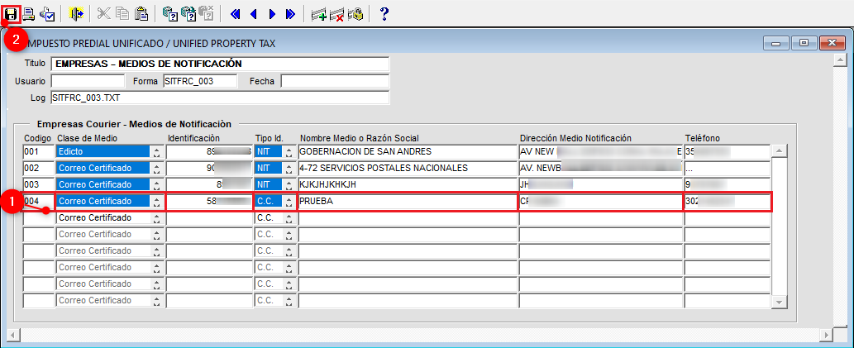

*Imagen 4 - Empresas - Medios de Notificación.*

## Eliminar concepto

Realizar los siguientes pasos para eliminar un concepto:

1. Clic en el concepto a eliminar.
2. Clic  para eliminar.
3. Clic  para guardar.

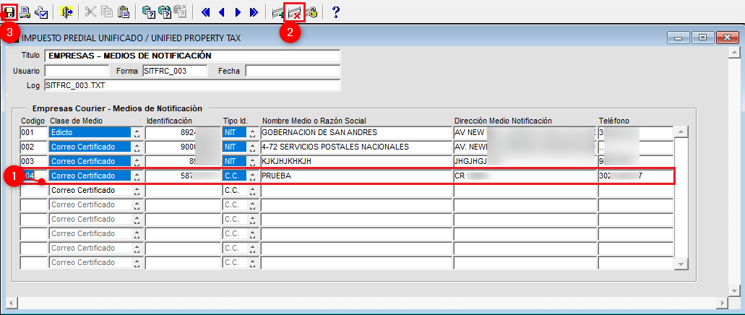

*Imagen 5 - Empresas - Medios de Notificación.*

## Causales de devolución

## **Acceso a la opción**

La ruta de acceso es la siguiente:

**Procesos Operativos > Notificaciones > Parámetros > Causales de Devolución**

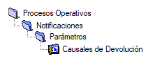

*Imagen 6 - Acceso A La Opción Causales Devolución*



Doble clic

A continuación, se observa la siguiente pantalla:

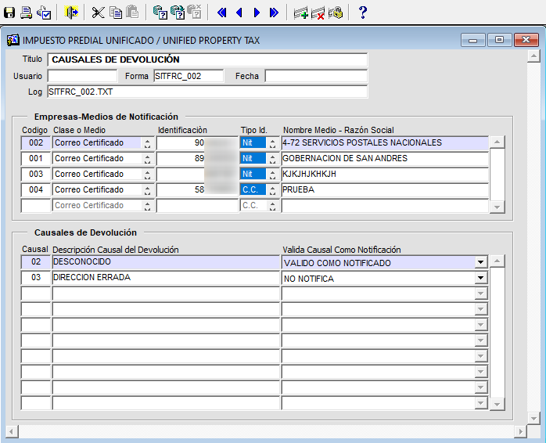

*Imagen 7 - Causales De Devolución.*

## Funcionalidad

## Crear causal de devolución

Seguir los siguientes pasos para crear un causal de devolución:

1. Clic en un registro de empresa-medio notificación.
2. Clic en cualquier causal devolución.
3. Clic  para agregar fila.
4. Ingresar **código causal**.
5. Ingresar **descripción causal.**
6. Seleccionar **si notifica o no.**
7. Clic  para guardar.

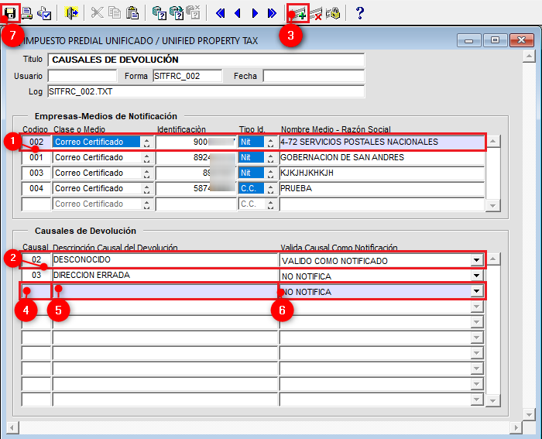

*Imagen 8 - Causales De Devolución.*

## Editar causal de devolución

Para editar una causal de devolución realizar los siguientes pasos:

1. Clic en un registro de empresa-medio notificación
2. Editar causal de devolución.
3. Clic  para guardar.

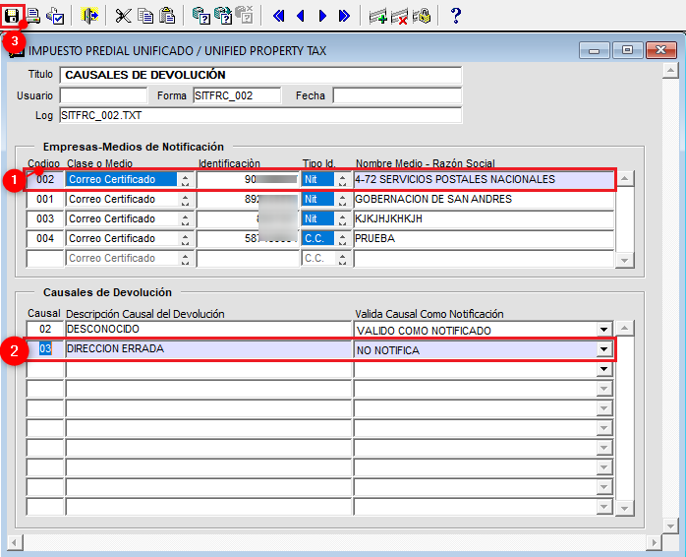

*Imagen 9 - Causales De Devolución*

## Eliminar causal de devolución

Para eliminar un causal de devolución seguir los siguientes pasos:

1. Clic en un registro de empresa-medio notificación
2. Clic en una causal devolución
3. Clic  para eliminar
4. Clic  para guardar

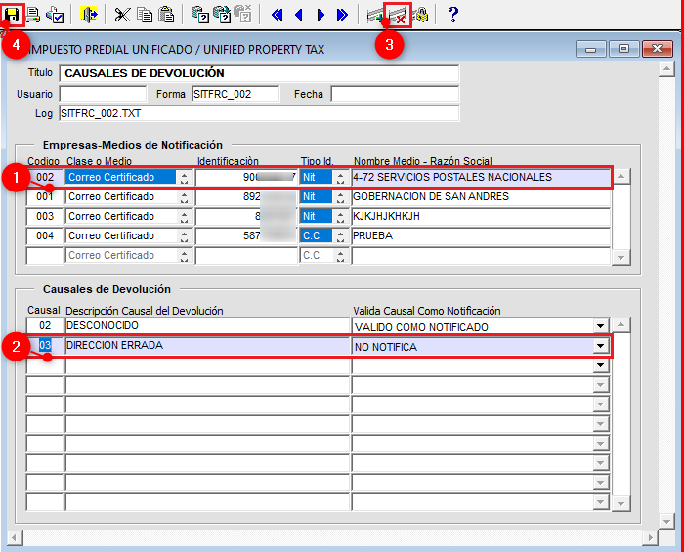

*Imagen 10 - Causales De Devolución*

## Oficinas

## Acceso a la opción

La ruta de acceso es la siguiente:

**Procesos Operativos > Notificaciones > Parámetros > Oficinas**

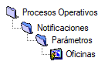

*Imagen 11 - Acceso A La Opción Oficinas*

Al ingresar se visualiza la siguiente pantalla:

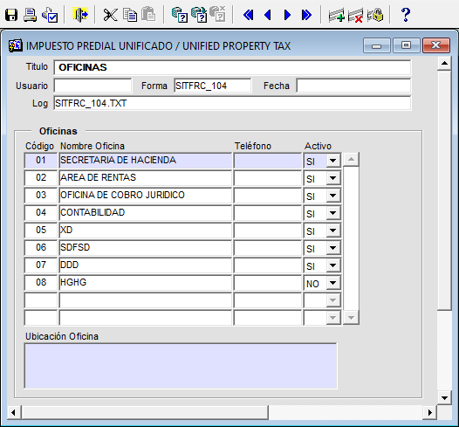

*Imagen 12 – Oficinas.*

## Funcionalidad

## Agregar oficina

Para crear una oficina realizar los siguientes pasos:

1. Clic en un **registro existente.**
2. Clic  para **agregar fila.**
3. Ingresar **código.**
4. Ingresar **nombre oficina.**
5. Ingresar **teléfono.**
6. Indicar **si estará activo o no.**
7. Ingresar **ubicación de la oficina.**
8. Clic  para guardar.

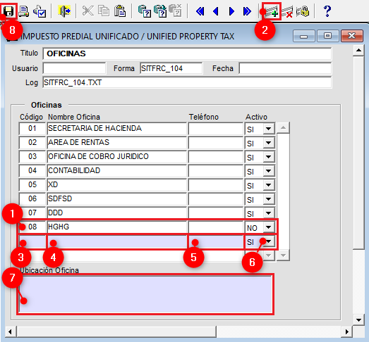

*Imagen 13 – Oficinas.*

## Editar oficina

Para editar una oficina seguir los siguientes pasos:

1. Editar la información
2. Clic  para guardar

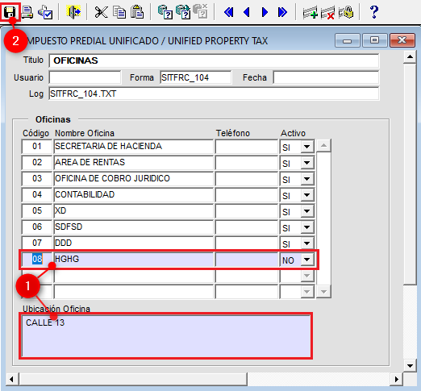

*Imagen 14 - Oficinas*

## Eliminar oficina

Seguir los siguientes pasos para eliminar una oficina:

1. Clic en el registro a eliminar
2. Clic  para eliminar
3. Clic  para guardar

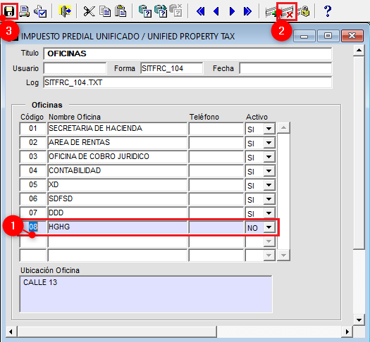

*Imagen 15 - Oficinas*

## Actos administrativos

## Acceso a la opción

La ruta de acceso es la siguiente:

**Procesos Operativos > Notificaciones > Parámetros > Actos Administrativos**

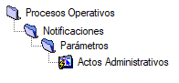

*Imagen 16 - Acceso A La Opción Actos Administrativos*

Doble clic 

Se observa la siguiente pantalla:

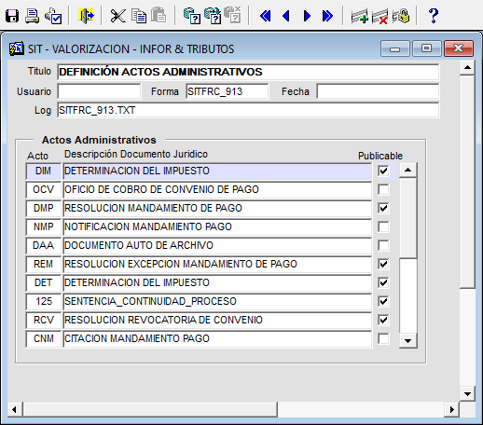

*Imagen 17 - Definición Actos Administrativos.*

## Funcionalidad

## Crear acto administrativo

Para crear un acto administrativo seguir los siguientes pasos:

1. Clic en un registro ya existente
2. Clic  para agregar fila.
3. Ingresar **código del acto.**
4. Ingresar **descripción.**
5. Indicar **si será publicable o no.**
6. Clic  para guardar

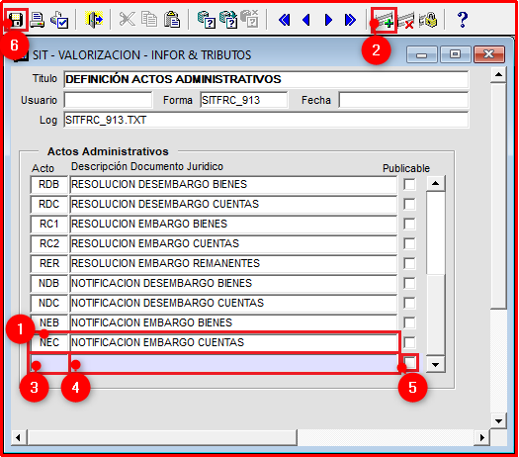

*Imagen 18 - Definición Actos Administrativos.*

## Editar acto administrativo

Realizar los siguientes pasos para editar un acto administrativo:

1. Editar información
2. Clic  para guardar

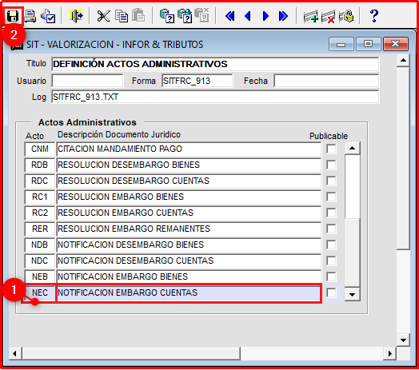

*Imagen 19 - Definición Actos Administrativos.*

## Eliminar acto administrativo

Para eliminar un acto administrativo diligencie los siguientes pasos:

1. Seleccionar acto a eliminar
2. Clic  para eliminar
3. Clic  para guardar



*Imagen 20 - Definición Actos Administrativos*

## Notificación puntual

## Acceso a la opción

La ruta de acceso es la siguiente:

**Procesos Operativos > Notificaciones > Notificación Puntual**

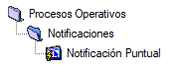

*Imagen 21 - Acceso A La Opción Notificación Puntual*

A continuación, se observa la siguiente pantalla:

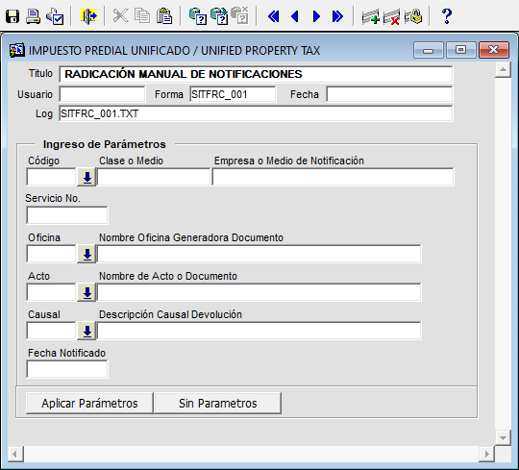

*Imagen 22 - Radicación Manual de Notificaciones*

## Funcionalidad

## Crear radicación

Para crear una radicación de notificación puntual seguir los siguientes pasos:

1. Clic  seleccionar **empresa o medio de notificación.**
2. Ingresar **número** **servicio.**
3. Clic  seleccionar **oficina.**
4. Clic  seleccionar **tipo de acto.**
5. Clic  seleccionar **causal.**
6. Ingresar **fecha notificado.**
7. Clic 

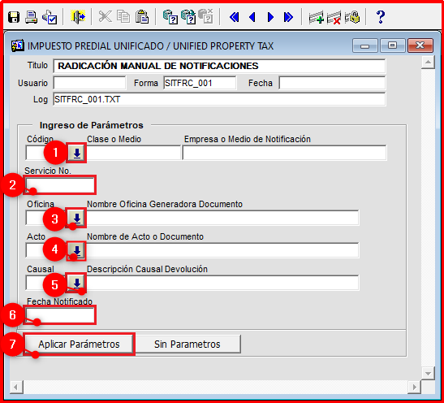

*Imagen 23 - Radicación Manual de Notificaciones.*

1. Se genera la siguiente ventana. Clic 

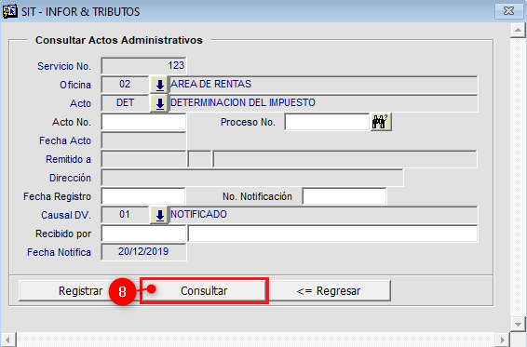

*Imagen 24 - Parámetros de Búsqueda.*

Se observa la consulta de las notificaciones:

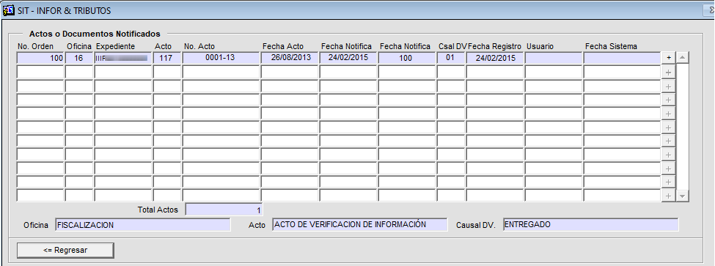

*Imagen 25 - Actos o Documentos Notificados.*

## Notificación masiva

## Acceso a la opción

La ruta de acceso a la opción es la siguiente:

**Procesos Operativos > Notificaciones > Notificación Masiva**

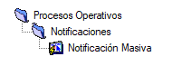

*Imagen 26 - Acceso A Notificación Masiva.*

Al ingresar se visualiza la siguiente pantalla:

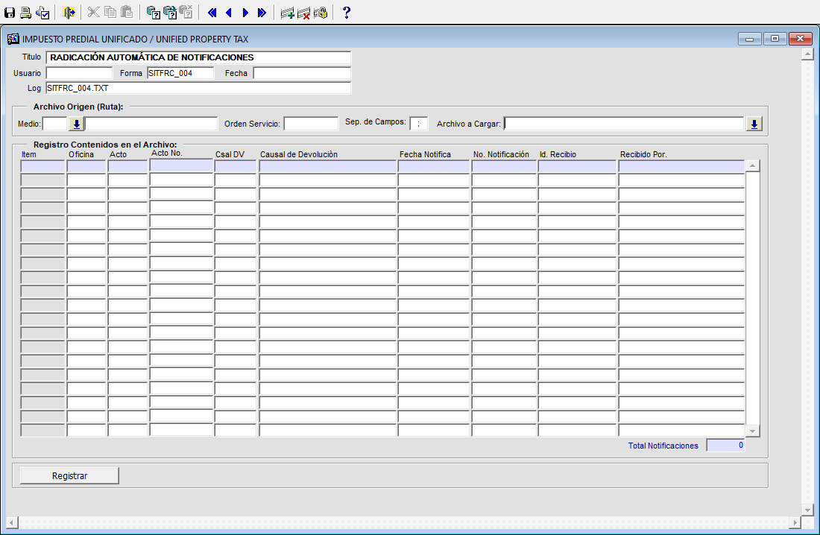

*Imagen 27 - Radicación Automática de Notificaciones.*

## Funcionalidad

## Radicación de notificaciones

Realizar los siguientes pasos para radicar notificaciones:

1. Clic  para seleccionar **medio de notificación.**
2. Ingresar **orden de servicio.**
3. Ingresar **separador de campos.**
4. Clic  para cargar archivo.
5. Clic .

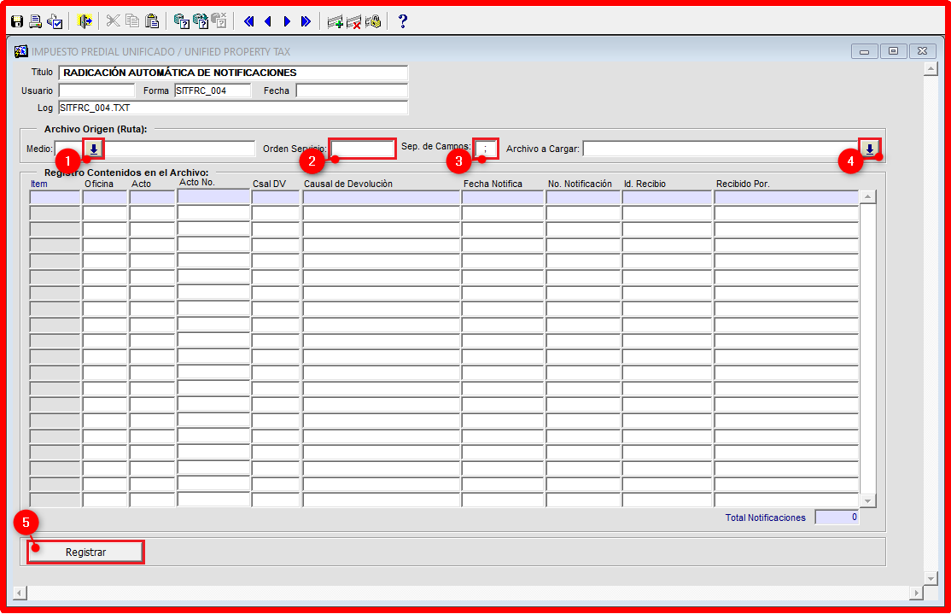

*Imagen 28 - Radicación Automática de Notificaciones.*

En pantalla se observan las notificaciones cargadas:

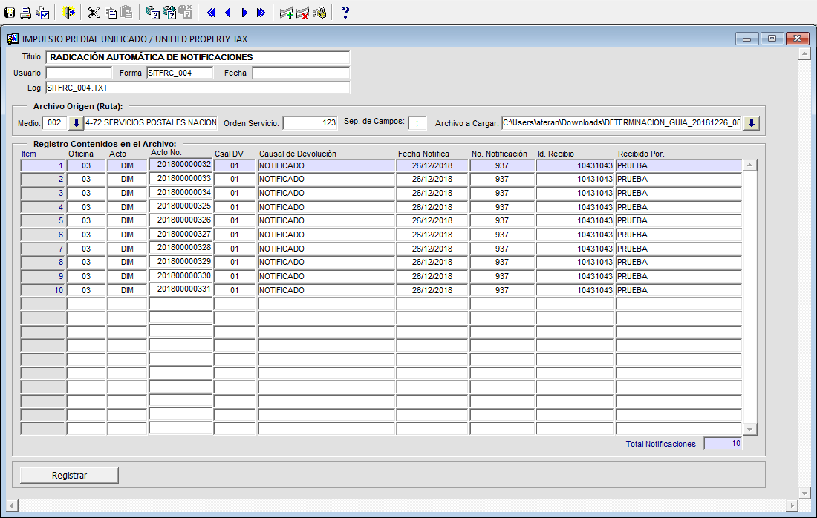

*Imagen 29 - Radicación Automática de Notificaciones.*

La estructura del archivo .txt es la siguiente:

**Cód. Oficina:** Código oficina que emite el acto.

**Cód. Acto:** Código tipo de acto emitido.

**No. Acto:** Identificador acto administrativo generado.

**No. Guía:** Numero guía de notificación que se está realizando.

**Fecha Notificación:** Fecha en que se notifica (ddmmyyyy).

**Causal Devolución:** Código del causal.

**Nombre Notificación:** Nombre persona que recibe la correspondencia.

**Id. Notificación:** Número identificación de quien recibe la correspondencia.

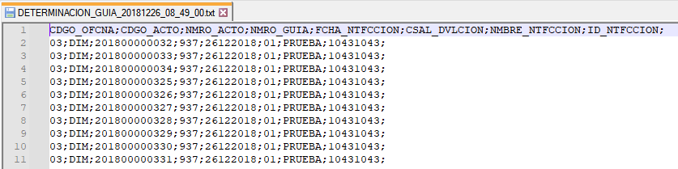

*Imagen 30 - Ejemplo Archivo A Cargar.*

## Consulta notificación

## Acceso a la opción

La ruta de acceso es la siguiente:

**Procesos Operativos > Notificaciones > Consulta Notificación**

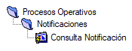

*Imagen 31 - Acceso A Consulta Notificación.*

Doble clic 

Se visualiza la siguiente página:

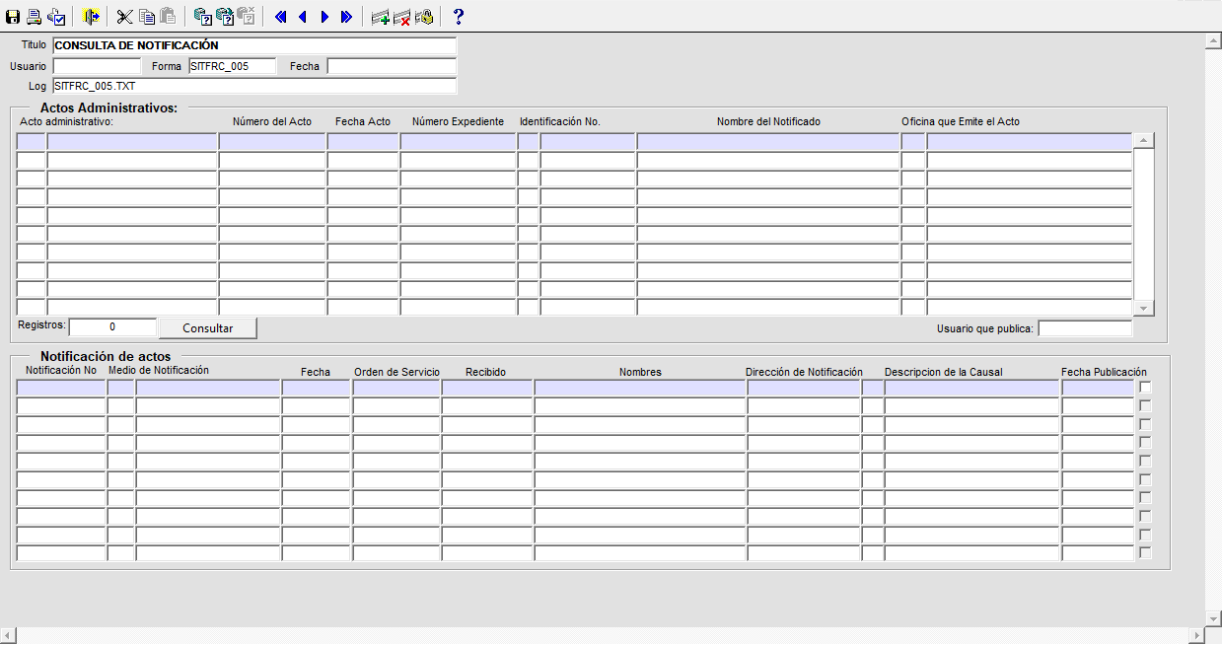

*Imagen 32 - Consulta de Notificación.*

## Funcionalidad

## Consulta de notificaciones

Para consultar notificaciones seguir los siguientes pasos:

1. Clic 

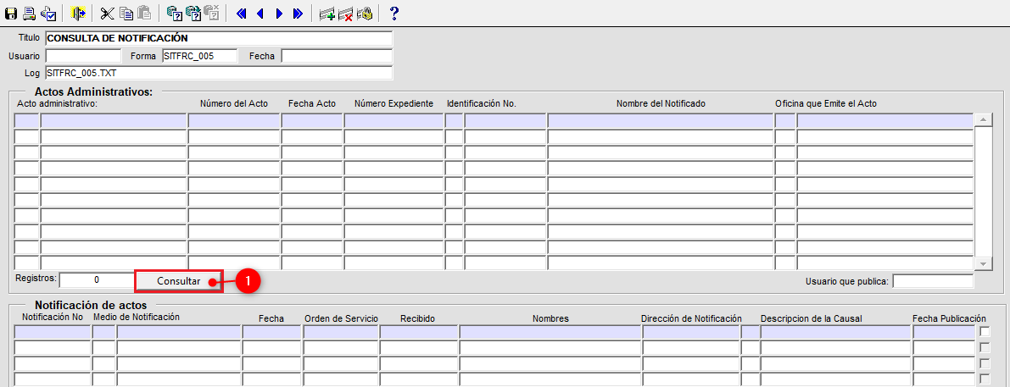

*Imagen 33 - Consulta De Notificación.*

Se despliega la siguiente pantalla:

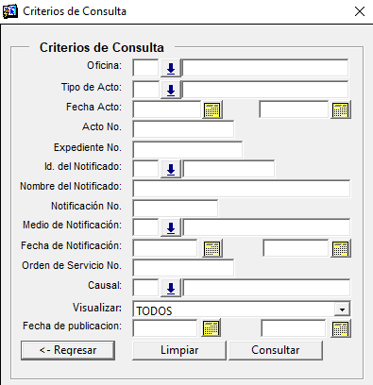

*Imagen 34 - Criterios de Consulta.*

1. Ingresar criterios de búsqueda
2. Clic 

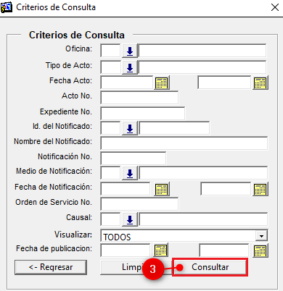

*Imagen 35 - Criterios de Consulta.*

Se observan todos los registros encontrados con esos parámetros:

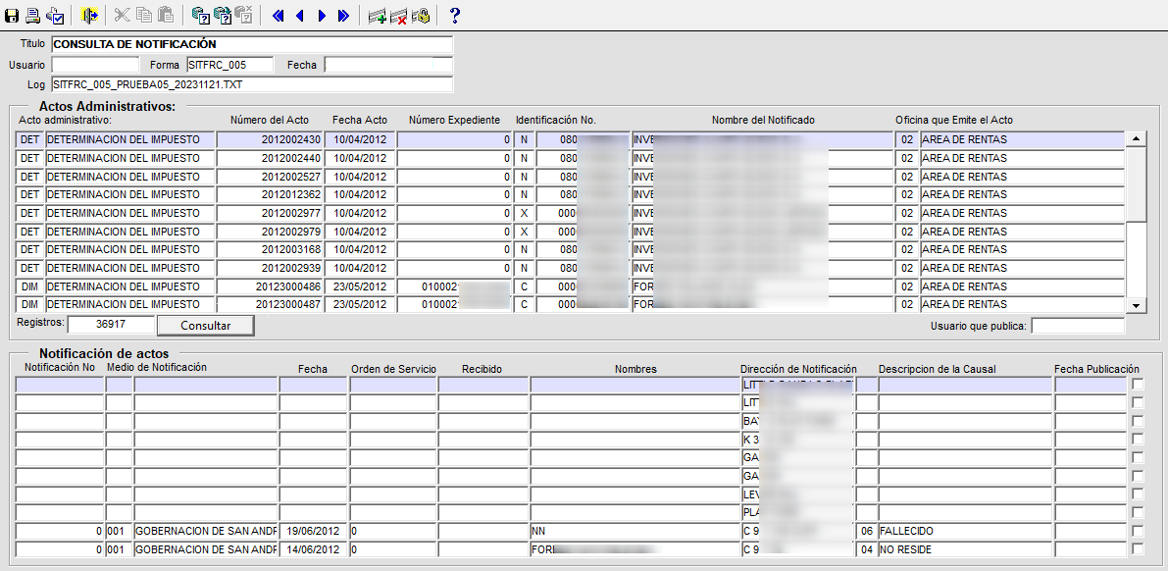

*Imagen 36 - Consulta de Notificación.*